Als het asfalt maar elders belandt
door Leo Hovens
ls (nog) lid van Natuurmonumenten had ik gehoopt dat Natuurmonumenten onlangs

de strijd tegen de aanleg van de A6 A9 in een breder perspectief had geplaatst. De 'overwinning' betekent dat de omwonenden van de Gaasperdammerweg (A9) en de bewoners van Ouderkerk en Amstelveen opgezadeld worden.met de 'stroomlijnvariant': veel meer asfalt (8 à 9 rijstroken), meer geluidsoverlast en luchtverontreiniging, dag en nacht. De Gaasperdammerweg was al het resultaat van zo'n 'overwinning' van natuurbehouders. Deze weg, aange-
legd vanwege de Floriade in 1982, zou tijdelijk zijn! Omwonenden konden er alleen nog de eerste geluidsschermen van Nederland uitslepen.
Voor Natuurmonumenten (en hun medestanders) blijkt nu een verbrede A9 de oplossing voor het fileleed.
-
i-

isen-
[1-
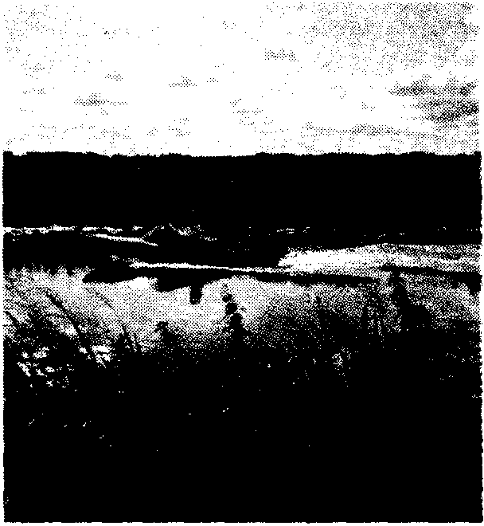

Verzet tegen het asfaltdenken? Als het maar elders terechtkomt!
Men gaat voorbij aan de kern van het probleem: de onderbelading van de auto in de spits. Van de vier auto's heeft er slechts één een meerijder. Autorijden is op deze manier een vorm van massaal individueel
vervoer, energieverslindend en inefficiënt. Zijn 7 miljoen auto's in Nederland niet genoeg?
Door de ommezwaai van de VVD ging de tunnel A6/A9 van de baan. Maar nu wil het vertrekkende VVDkopstuk Pieter Hofstra zelfs over zijn graf heen regeren: de stroomlijnvariant (verbreding van A6/Al en A9) moet, als tegenprestatie, versneld worden uitgevoerd, aangevuld met een IJmeerverbinding tussen Almere en IJburg (De Pieter Hofstra Brug?) en een 'versobering van de uitbreiding van de Gaasperdammerweg'. De huidige plannen met een gedeeltelijke overkluizing zijn te duur. Ik had de stille hoop dat Natuurmonumenten het fileleed met meer visie hadden bezien, in plaats van alleen hun eigen achtertuin (het Naardermeer en omgeving) veilig te stellen.
Leo Hovens is lid van de Stichting Aktie Gezondheid Gaasperdammerweg.
<,I
A

